Escuela Normal de Educación Preescolar
Licenciatura en Educación Preescolar
Ciclo escolar 2020-2021
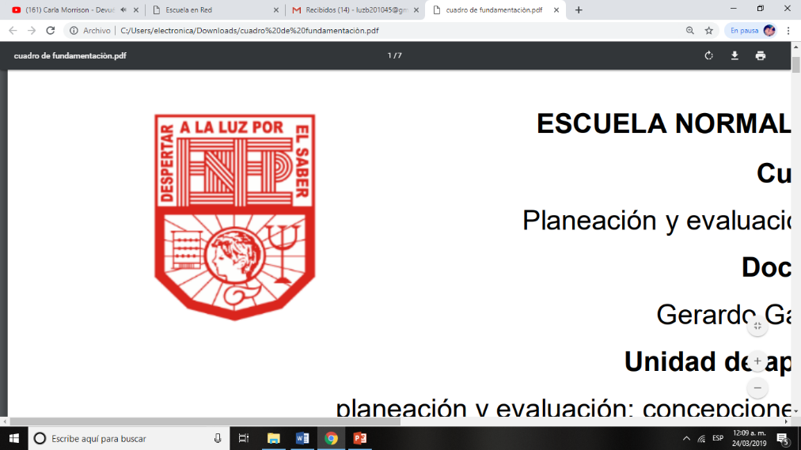

Curso:
Tutoría

Profesora:
Gloria Elizabeth Martínez Rivera

Alumna:
Luz María Velásquez Mata #20

3° “B”

“Seguimiento al Plan de Vida y Carrera”

29 de abril de 2021 Saltillo, Coahuila
Tema | Seguimiento al Plan de Vida y Carrera
Propósito | Al término el tema el estudiante valorará el nivel de logro de su Plan de Vida y Carrera; de acuerdo a los pronósticos de tiempo de sus planes de acción en los diferentes ámbitos de su vida e identificará las estrategias desarrolladas y utilizadas para el cumplimiento de los retos y metas que se planteó al inicio de su formación profesional
Actividad | Elaborar la actividad 1.- ¿Cuáles son tus alternativas? Y  Actividad 2.- ¿Qué recursos personales necesitas?
Rúbrica | La actividad debe de contar con datos personales y de la institución.  Dar respuesta a los 12 puntos presentados  Cuidar la ortografía  Subir la actividad de manera individual a escuela en red.
Fecha de entrega | 29 de abril de 2021.

Ejercicio no 1. ¿Cuáles son tus alternativas?
Instrucción: Practica y desarrolla la competencia de pensar en alternativas, de acuerdo con la respuesta que des en los siguientes cuestionamientos:
- En los últimos años ha mejorado mucho la calidad de vida de las personas mayores, quienes, a pesar de su avanzada edad, aún tienen energía para dedicarse a una ocupación. Elabora una lista de los diferentes trabajos que estas personas pudieran desempeñar.
Considero que la edad no es un impedimento para trabajar, lo único que se necesita son ganas de salir adelante y de trabajar. Algunas de las opciones son:
- En algún negocio pequeño de abarrotes, tiendita de la esquina, ferretera, mercería, etc.
- Un emprendimiento sobre costura en el hogar.
- Podrían cuidar a niños, como a los nietos, ya que los educarían con mucho amor y consejos valiosos, pero que les den su pago como cualquier otro trabajo.
- Podría dedicarse a hacer comidas o costuras para sus vecinos, familiares, la gente que conozca, etc.
- También esta la opción de ser empacador en algún supermercado.
- Ser maestros o tutores sobre su especialidad.
- Elabora una lista de todas las actividades que los jóvenes pueden realizar en forma sana.
- Hacer ejercicio en casa
- Salir a caminar o correr
- Llevar al perro o mascota a pasear
- Practicar algún deporte
- Aprender a cocinar
- Hacer su hobbie favorito
- Aprender a tocar algún instrumento musical
- Leer
- Ayudar a la gente que este a su alcance que lo necesite
- Aprender a jugar juegos de mesa nuevos
- Acudir a cualquier curso académico o de entretenimiento

- Imagina que ya terminaste tus estudios y estás buscando trabajo. Escribe una lista de todas las actividades que te gustaría desempeñar en tu ocupación profesional.
- Hacer mis actividades muy dinámicas y divertidas para mis alumnos.
- Ser una maestra amorosa en la que a los niños les de gusto llegar al salón y piensen que llegan a jugar y divertirse.
- Hacer mejoras en el aula para que sea bonito y acogedor.
- Tener una buena relación con los padres de familia para trabajar en conjunto y contribuir a la formación de los niños.
- Promover visitas fuera de la escuela a diferentes lugares a los niños como cine, teatro, museos, parques, etc., dependiendo del tema que se esté hablando.

- Piensa y escribe diferentes alternativas que pudieran ayudar a mejorar la relación entre padres e hijos.
- Diseñar y llevar a cabo planeación en la que los padres tengan que participar pero siempre en un horario en el que puedan asistir.
- Platicar y tener una comunicación constante sobre los avances y áreas de oportunidad de los niños para que tengan interés por ellos y su desarrollo, también podrían ser charlas de integración familiar.
- Festejar el día de la familia para que los niños al ver que sus padres están ahí, sientan seguridad y confianza en sí mismos.

- Una persona que necesita ingreso adicional al que recibe en su empleo remunerado, ¿qué opciones podría tener para ganar dinero extra?
- Me gustaría muchísimo poner algún negocio de abarrotes en mi casa para trabajar en mis tiempos libres en el que mi mamá me ayude u otra opción sería una papelería.
- Otra opción, que aunque estoy consciente que se necesita inversión durante algún tiempo, me gustaría tener como un salón pequeño para eventos sociales como piñatas, baby shower, etc. en el que podríamos usarlo los mismos de la familia y si se da oportunidad, a más gente conocida.
- Por último dar clases particulares a niños que lo necesiten y aprovechar mi profesión no solo frente al aula, sino con niños que lo necesiten y este a mi alcance ayudarlos en su formación.

- Ahora más que nunca es importante cuidar los recursos naturales de este planeta. Elabora una lista de todas las formas en que puedes contribuir a ello.
Aquí la cuestión considero no es solo decirlo, sino en verdad comprometerse y lograr esos cambios desde el hogar para poder poner el ejemplo a nuestros familiares, amigos, vecinos, etc., y que hagamos conciencia que si no lo proponemos podemos hacer que esas pequeñas acciones se conviertan en hábitos y que perduren mucho tiempo para contribuir al cuidado del planeta. Algunas de las acciones son:
- Apagar la luz y desconectar los aparatos electrónicos cuando no se estén utilizando.
- Cuidar el agua, como cerrar la llave para no desperdiciar agua, lavar los trastes con algún recipiente para aprovechar el agua lo más posible y reciclar el agua de la lluvia para el baño o lavar el coche.
- Separar la basura, reciclar, reutilizar y reusar los materiales que se puedan, hacer una composta con la basura que se pueda, etc.
- Utilizar el auto lo más posible, por ejemplo en un lugar cercano ir caminando o en bicicleta, usar el transporte público.
- Comprar solo los productos necesarios y no caer en el consumismo.
- No desperdiciar la comida.

- Tus amigos más cercanos te están presionando para tomar una decisión que sabes bien que no te conviene. ¿Qué alternativas tendrías para salir de este apuro sin perder su amistad?
Considero que la comunicación es la base para la solución de todo, yo optaría por platicar con ellos y decirles de la mejor manera mis razones por las cuales no me conviene tomar dicha decisión y no dejarme influencian que aunque sean mis amigos dejar que algo me afecte en mi persona por algo que yo no deseo. Pienso que si en verdad son amigos aceptarán mi decisión sin juzgarme, pero en cambio, si se molestan o dejan de hablarme pues en realidad no eran amigos.

- Escribe una lista de todas las actividades que te gusta hacer en tu tiempo libre.
- Ver series o películas
- Escuchar música
- Ver mis programas favoritos en la televisión
- Sacar a pasar a mi mascota
- Decorar gorras con cuentas de colores
- Dormir
- Hacer pulseras
- Arreglar mi cuarto como pintarlo o simplemente hacer limpieza profunda
- Salir a pasear con mi familia y amigas
- Visitar a mi abuela
- Ir a algún parque y disfrutar de la naturaleza

- ¿Qué alternativas propondrías para mejorar el tráfico vehicular en las calles de tu ciudad?
- Usar, cuando se tenga oportunidad, el transporte publico
- Usar más la bicicleta ya que cada día la gente usa más el coche para ir a lugares muy cerca
- Implementar más ciclovías en más colonias de la ciudad
- Crear programas sobre “hoy no circula” en diferentes días de la semana, para que poco a poco la gente se vaya acostumbrando
- Darle a conocer a la gente la información básica sobre las normas de transito o circulación, para que sean personas con más cultura

- Imagina que puedes viajar a cualquier parte del mundo. Elabora una lista de todas las ciudades que visitarías y para cada una de ellas explica qué actividades te gustaría realizar.
La verdad últimamente he tenido la idea de que me gustaría conocer muchísimos lugares en la vida porque pienso que esas experiencias son las que valoramos, las que disfrutamos y las que recordamos en la vida al conocer otras culturas, otras personas, otra infraestructura o simplemente diferentes acentos y pues también se tiene la oportunidad de valorar la diversidad en el mundo. Algunos lugares son:
- Puerto Vallarta: Me gustaría regresar a este lugar ya que hace unos años tuve la oportunidad de ir con mis abuelitos y fue la primera vez que conocí el mar, pienso que al estar ahí de nuevo recordaría esos bellos y felices momentos que viví acompañada de mi abuelito, me gustaría llevar a mi abuelita y sentir esa sensación como si mi abuelito estuviese presente ahí como hace algunos años.
- Yucatán: Me llama mucho la atención apreciar las impresionantes pirámides de Chichén Itza y ver cómo están construidas, que tan altas son, investigar más sobre su historia y el calendario maya, etc.
- Michigan y Tennessee: Me gustaría conocer este lugar porque hace muchos años mi papá fue ahí por su trabajo, pero también tuvo oportunidad de conocer esos lugares que jamás pensó conocer pero por cuestiones de la vida lo logró. Por lo que me gustaría estar en un lugar que mi papá estuvo y sentir algo similar a lo que él sintió.
- Francia: Un sueño que tengo, no se si sea por las películas o platicas que he escuchado, me gustaría estar frente a la Torre Eiffel para apreciar su arquitectura y tenerla en frente de mis ojos.

- Investiga: ¿Qué alternativas se están llevando a cabo actualmente para disminuir el calentamiento global?
- Establecer metas ambiciosas para la generación de energía renovable.
- Facilitar el acceso de la energía renovable a la red eléctrica.
- Establecer precios e incentivos que fomenten la energía renovable.
- Reducir los subsidios a los combustibles fósiles.
- Fomentar componentes locales de energía renovable.
En el hogar podemos aportar con:
- Utilizar el transporte público.
- Trata de consumir menos carne.
- Reducir y reutilizar.
- Informar y educar a los demás.

- Sueña: ¿Cómo te imaginas el mundo dentro de 100 años? Escribe una lista con todas las posibilidades que te puedas imaginar.
Me imagino al mundo totalmente cambiado a como está actualmente, siento que la tecnología tomará aún más un papel protagónico en la sociedad por lo que además de avanzar y tener innovación, también lamentablemente se estarán agotando masivamente los recursos naturales del mundo y estará muy contaminado.
Y pienso que por más que imaginemos todos esos cambios, en 100 años superará nuestros pensamientos, así como hace 100 años las personas se imaginaban el mundo y al vernos jamás se imaginaron lo que está pasando.
Siento que las posibilidades en 100 años son:
- Navegar en autos muy inteligentes o tal vez hasta en avionetas
- Leer en la mente
- Tener más comida instantánea
- Se podrá volar ya sea con algún aparato en nuestros pies
- Tener robots o aparatos electrónicos que hagan más cosas por nosotros.
- Tener computadoras o celular muy avanzadas y nada parecidas a lo que hoy usamos, por ejemplo pueden ser transparentes, o quizá ya lo tengan integrado en su cabeza.

Ejercicio no 2. ¿Qué recursos personales necesitas?
Instrucción: Revisa y determina a partir de las siguientes preguntas generadoras los recursos personales que necesitas en el planteamiento de alternativas.
- ¿Qué recursos consideras que necesita una persona para tener la capacidad de generar muchas alternativas?
Pienso que una persona que genera muchas alternativas es una persona con mucha creatividad al tener respuesta para todas las posibilidades, pero también que es una persona muy positiva con bienestar emocional al no dejarse caer y sentir que se le cierra el mundo ante una situación o al momento de ver que la primera alternativa no funcionó, sino que lo ve como una oportunidad de generar ideas nuevas y lo vuelve intentar hasta resolverlo.
También es una persona con decisión y seguridad en sí misma al tener confianza en su intuición y seguir las alternativas que ha hecho sin miedo a equivocarse.

- ¿Qué aplicaciones útiles tiene esta operación de pensamiento?
Sirve totalmente en la vida cotidiana al tomar decisiones importantes pero también simples, son personas activas que siempre hacen algo al respecto en cualquier situación, tienen la capacidad de tener nuevas ideas y probar nuevas formas de pensar y de solucionar problemas.
Otra aplicación es que sirve para comunicarse con las demás personas y a veces hasta sirve para ayudar a esas personas que tal vez no tienen muy desarrollado este pensamiento, y les ayudan a darles alternativas por lo que pueden quitarle ese peso de encima o la frustración de no saber qué hacer ante una situación.

- ¿De qué manera considerar alternativas ayuda a elaborar un Plan de Vida y Carrera y reorientarlo si es necesario?
Pues considero es muy positivo en su vida porque en todo momento saben que hacer, están activos y nunca se quedan estancados o con esa duda de ¿Y ahora qué hago? O pensar “ya no sé qué hacer”, al contrario tienen muchas alternativas y algo no funciona en su vida o carrera, siempre tienen una segunda opción. También pienso que estas personas nunca temen por lo que dirá la demás gente, solo se preocupan por su bienestar y su vida.
También les ayuda en su salud mental y emocional, y cuando una persona está bien en esos aspectos la mayoría de las veces les va bien en sus planes y metas por su actitud positiva y abierta a todo lo que pueda pasar.

- Algunas personas tienen miedo de considerar alternativas a la hora de solucionar los problemas. ¿Por qué crees que pasa eso?, ¿Qué piensas al respecto?
En lo personal, siento que algunas veces si he experimentado ese miedo a intentar nuevas alternativas por que pienso que tal vez no van a funcionar, que son muy arriesgadas o por miedo a equivocarse por lo que se empiezan a experimentar sentimientos negativos como frustración, preocupación, desconfianza en sí mismos, desesperación, etc., y sientes que ya nada tiene solución, esperas lo peor, sientes que siempre te va mal o que tienes mala suerte.
Pero la verdad al reflexionar con este trabajo pienso que no vale la pena experimentar todo eso en nuestra vida, porque daña mucho nuestra salud mental, psicológica y hasta física. Todas las personas somos creativas por naturaleza y siempre debemos tener una actitud positiva y dale la mejor cara a los problemas que se nos presenten, no tener miedo a equivocarse ya que del error se aprende y pensar que todo problema tiene solución, solo es cuestión de dar alternativas y confiar en nuestra intuición para intentar la mejor de ellas y si no funciona, tener a la mano una opción “b”. En caso de que por más que lo intentemos no podemos generar alternativas, tener la confianza a una persona de contarle lo que nos pasa para que nos pueda orientar y ayudar a solucionar o tomar decisiones.

- Narra una anécdota en donde el hecho de considerar alternativas llevó a una mejor solución de un problema.
En realidad no fue un problema, fue una decisión sobre un trabajo de evidencia de unidad de una materia.
Era realizar un libro del artista y por lo mismo lo podíamos hacer como quisiéramos; la forma, los colores, los materiales, las técnicas, la información, etc. Entonces yo tenía una idea en mente pero al ver vídeos e investigar con el tema, vi que había demasiadas maneras y una me gustó mucho como en forma de rebanadas de pastel pero pensé que tal vez sería mucho tiempo en su elaboración así que vi otras opciones más sencillas como con papel, cartón, hojas de papel o así, la verdad eran opciones muy bonitas y ya tenía en mente algunas opciones fáciles y otras más complejas. Mis alternativas eran la de forma de pastel o formas bidimensionales en un solo plano.
Pero al estar haciendo la manera más sencilla me di cuenta de que no era lo que yo quería así que invertí tiempo y esfuerzo en el libro del artista que ya tenía en mente y pues la verdad me gustó mucho el resultado y me entretuve mucho al elaborarlo. Esta decisión me trajo una buena calificación en mi evidencia, por lo que considero que elegí la mejor alternativa para mi trabajo.
¡LOGRA EL RETO!
Intenta unir los nueve puntos negros utilizando solamente cuatro líneas rectas. No debes pasar dos veces por la misma línea, ni separar el lápiz de la página mientras realizas los trazos. ¿Lo lograste?, este ejercicio representa la importancia que tiene para el desarrollo intelectual generar habilidades para considerar alternativas.

